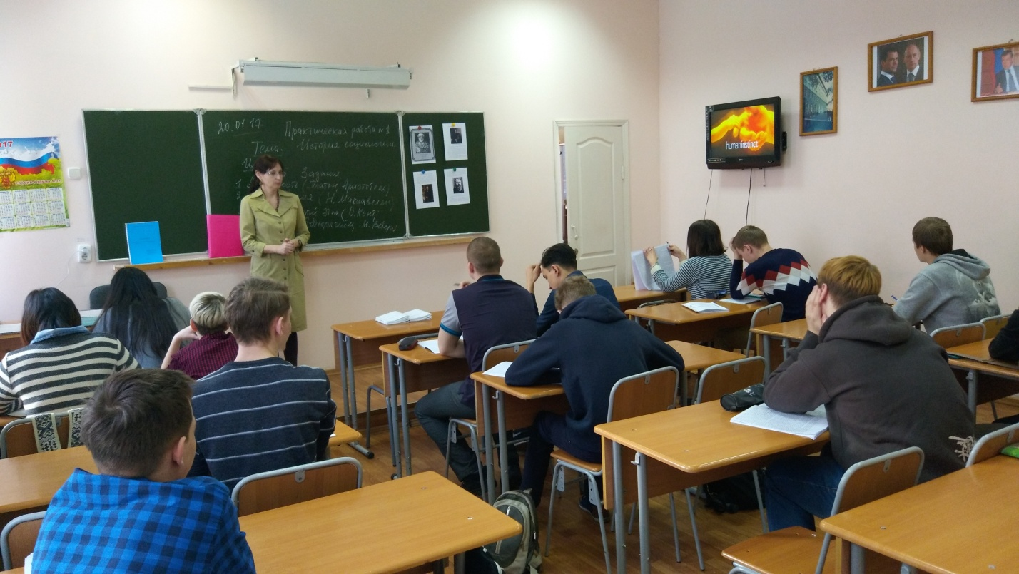
Каб. 304, социально-экономических дисциплин.
В кабинете проводятся занятия по дисциплинам: обществознание, история, основы философии, социологии. При изучении данных дисциплин студенты получают фундаментальные знания об обществе, экономическом и политическом развитии, культуре, учатся решать проблемные задачи, знакомятся с основными понятиями, самостоятельно исследуют отдельные темы и вопросы.
Цикл социально-экономических дисциплин рассматривает наиболее важные понятия социологии, философии: общество и государство; личность и социальная общность; социальное взаимодействие и социальный конфликт; политическая система.
В кабинете используются технические средства обучения, DVD, аудио презентации, экранно-звуковые пособия в цифровом виде, электронный видеоувеличитель (портативный).
Методическое обеспечение кабинета включает: рабочую тетрадь по социологии, курс лекций в цифровом виде по социологии и экономике, электронный учебник по истории ДВ, презентации в электронном виде, сборник заданий для самостоятельной работы студентов по обществознанию, социологии, дидактический материал по циклу дисциплин включает схемы, таблицы, тесты, вопросы и задания для выполнения практических и самостоятельных работ, методические разработки занятий и внеклассных мероприятий, рабочие программы, Косы, Фосы, адаптированные программы.
При кабинете работает кружок «Краевед», работа которого способствует развитию кругозора учащихся, повышает их культурный уровень, формирует интерес к истории родного края и активную гражданскую позицию, социальных компетенций – социокультурной, коммуникативной, экологической, способствует развитию навыков использования различных источников для самостоятельной деятельности.
В кабинете используется справочный материал: атласы, учебники, пособия, словари.

